Mgr inż. Cyprian GRABOWSKI
BPH Bank Hipoteczny S.A.

Analiza porównawcza różnych algorytmów wyznaczania minimalnych warstwowych (nakładanych) drzew logicznych

Mając do dyspozycji drzewa logiczne dla dwóch różnych wariantów: I wariant – drzewo kreskowe, II wariant – drzewo kropkowane, jako drzewa „jednokolorowe”, jednowarstwowe można dokonać ich nałożenia uzyskując w ten sposób drzewo „dwukolorowe”, czyli wielowarstwowe lub nakładkowe.
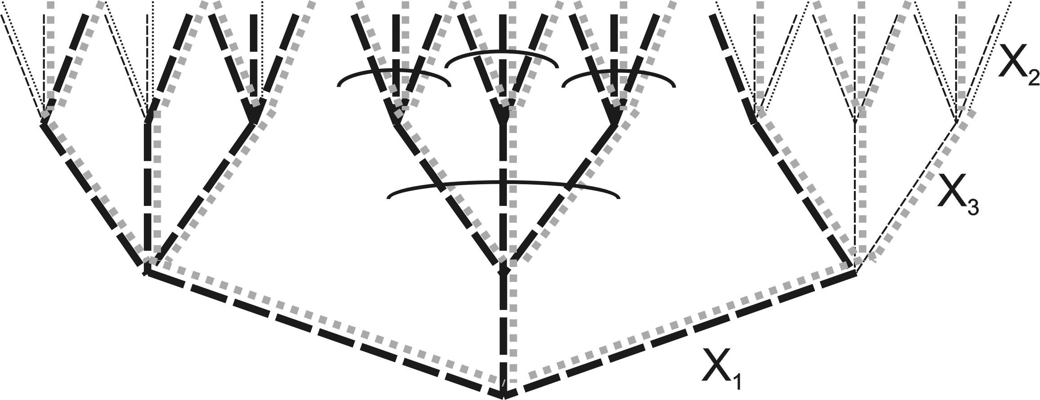
Rysunek 1. Drzewo nakładkowe – nałożenie dwóch wariantów drzew na siebie
Otrzymane w ten sposób drzewo można upraszczać, ale tylko w przypadku wystąpienia dwóch wariantów na każdej z gałęzi. W przeciwnym wypadku zostają pojedyncze izolowane „jednokolorowe” gałęzie.
Istnieje problem, jak w takim przypadku obliczać gałęzie pojedyncze izolowane, ponieważ mogą wystąpić pojedynczo z wariantu I – kreskowane i osobno z wariantu II – kropkowane.
Gdyby liczyć oddzielnie gałęzie, to należy ustalić priorytetową rangę ważności gałęzi. W drzewie nakładkowym istnieją problemy numeryczne wyliczenia: ile zostało gałęzi i jak liczyć pojedyncze gałęzie takiego drzewa.
Zaproponowano następujące rozwiązania: dla n – liczba „kolorów”, można obliczyć wagi na dwa sposoby:
Wariant 1)
$w_{0}=1/n$ dla n kolorów,
$w_{1}={\left(1−w_{0}\right)}/{2^{n−1}}$, gdzie $\left(1−w_{0}\right)=A$dla n-1 kolorów,
$w_{2}={\left(1−A\right)}/{2^{n−2}}$, gdzie $\left(1−A\right)=B$dla n-2 kolorów,
$w_{3}={\left(1−B\right)}/{2^{n−3}}$, gdzie $\left(1−B\right)=C$dla n-3 kolorów,
… $w_{n}={\left(1−X\right)}/{2^{n−n}}$ aż do uzyskania w wykładniku różnicy równej zero.
Wariant 2)
$w_{0}=1/n$ dla 0 kolorów,
$w_{1}={\left(1−w_{0}\right)}/{2^{n−1}}$ dla 1 koloru,
$w_{2}={\left(1−w_{1}\right)}/{2^{n−2}}$ dla 2 kolorów,
$w_{3}={\left(1−w_{2}\right)}/{2^{n−3}}$ dla 3 kolorów,
… $w_{n}={\left(1−w_{n−1}\right)}/{2^{n−n}}$ dla n kolorów (aż do uzyskania w wykładniku różnicy równej zero)
Otrzymane wzory wymagają praktycznej weryfikacji.
Bibliografia
- Partyka M.A., Grabowski C., Minimalizacja decyzyjna układu funkcji boolowskich dla wyznaczenia rangi ważności zmiennych logicznych, XXXV Konferencja Zastosowań Matematyki, Zakopane 2006, Instytut Matematyczny PAN, Warszawa 2006.

